²
Feuille Paroissiale
n°271 du 22/10/2023
04 90 65 43 60
Presbytère, place de l’Eglise -
84260 Sarrians
sarrians.loriol@gmail.com
www.sarrians.paroisse84.fr

En ce 29ème dimanche du Temps ordinaire, nous entendons des textes bibliques qui nous interpellent. Ils nous rappellent l’importance que nous avons aux yeux de Dieu et le rôle que nous avons auprès des autres ; ce sont les paroles de la première lecture : “Je t’ai appelé par ton nom. Je t’ai donné un titre ; je suis le Seigneur et il n’en est pas d’autre.” Cette bonne nouvelle a été annoncée à un peuple qui vient de passer 50 ans en exil sur une terre étrangère. Ce peuple anéanti et humilié va pouvoir retrouver sa dignité et sa fierté. Ce qui est extraordinaire, c’est que Dieu se sert d’un roi païen pour réaliser son projet de salut. Cyrus, roi de Perse est devenu l’homme providentiel qui permettra au peuple d’Israël de retrouver sa terre.
À travers ce texte du prophète, nous entrevoyons un autre libérateur : il s’agit de Jésus lui-même. Avec lui, ce n’est pas seulement Israël qui est sauvé. Il est venu pour tous les peuples du monde. Il nous voit plongés dans notre péché, loin de Dieu. Il a livré son Corps et versé son Sang pour nous et pour la multitude. Il veut associer tous les hommes à sa victoire sur la mort et le péché. La journée missionnaire est là pour nous appeler à être missionnaires.
Nous sommes envoyés pour annoncer “la joie de l’Évangile” ; c’est l’appel que nous adresse inlassablement le pape François : “la joie de l’Évangile remplit le cœur de ceux qui rencontrent Jésus.” C’est cette joie que nous avons à communiquer et à rayonner dans ce monde qui en a bien besoin. Devant ce désert spirituel, la tentation est grande de se décourager et de dire que ça ne sert à rien. Mais dans ce désert, “il faut des hommes de foi, qui par l’exemple de leur vie, montrent le chemin vers la Terre promise et ainsi, tiennent en éveil l’espérance”. (Pape François)
C’est de cette espérance que Paul témoigne dans la 2ème lecture ; il découvre chez les chrétiens de Thessalonique une foi active. Il a annoncé l’Évangile à des gens qui ne le connaissaient pas. Ces païens ont accueilli la Bonne nouvelle et se sont convertis à Jésus Christ. Mais il découvre que le principal travail, c’est Dieu qui le fait dans le cœur des hommes.
Cette annonce de l’Évangile n’a pas été facile pour les envoyés. Ils se sont trouvés affrontés à des gens qui ont cherché à le discréditer. C’est ce qui s’est passé pour Jésus tout au long de son ministère. Dans l’Évangile d’aujourd’hui, nous voyons les pharisiens et les partisans d’Hérode se mettre d’accord pour lui tendre un piège ; ils commencent par faire l’éloge de sa franchise, de sa rectitude et de son intégrité ; mais ce langage flatteur vire progressivement vers un complot contre Jésus : “Est-il permis, oui ou non, de payer l’impôt à l’empereur César ?”
Ces oppositions à l’Évangile sont toujours d’actualité : la tentation est grande de mettre hors circuit ceux qui nous remettent en question et nous poussent à changer. Quand la parole de l’Église nous dérange, on fait tout pour la discréditer. Mais rien ne doit arrêter l’annonce de la bonne nouvelle. Le Christ compte sur chacun de nous pour être les témoins et les messagers de ces paroles de la Vie Éternelle.
Dans l’Évangile de ce jour, Jésus remet les choses “à l’endroit” : “Rendez à César ce qui est à César et à Dieu ce qui est à Dieu.” Certains pourraient croire que Jésus nous invite à un partage clair entre les deux domaines. Pour beaucoup c’est “la semaine à César et le dimanche à Dieu. » Mais ce n’est pas cela que Jésus nous demande. Rendre à Dieu ce qui est à Dieu, “c’est reconnaître, face à n’importe quel type de pouvoir que Dieu est le Seigneur de l’homme et qu’il n’y en a pas d’autre” (pape François). Rendre à Dieu ce qui est à Dieu, c’est s’ouvrir à sa volonté et coopérer à son Royaume de miséricorde, d’amour et de paix.”
Rendre à césar ce qui est à césar, c’est participer à l’organisation de la société dans laquelle nous vivons, c’est assainir les relations en les fondant sur la loyauté, c’est assumer nos tâches dans les divers domaines de la vie sociale, économique et familiale. Nous avons tous à lutter pour que la dignité des plus pauvres soit reconnue et respectée. C’est dans ce monde tel qu’il est que nous sommes envoyés comme messagers de l’Évangile. À l’occasion de cette semaine missionnaire, nous sommes mis devant nos responsabilités. Le Christ nous veut en état de mission quels que soient notre et notre situation.
En célébrant cette Eucharistie, nous voulons, Seigneur, te rendre ce qui te revient. Nous t’offrons tous les actes de foi, d’espérance et de charité qui émaillent de nos vies et de celles de tous nos frères. Avec toi nous nous engageons à tout faire pour que l’amour l’emporte sur la haine et la violence. Sois avec nous pour que l’Évangile soit annoncé dans le monde entier.

Des extraterrestres !
C’est de cette espérance que Paul témoigne dans la 2ème lecture ; il découvre chez les chrétiens de Thessalonique une foi active. Il a annoncé l’Évangile à des gens qui ne le connaissaient pas. Ces païens ont accueilli la Bonne nouvelle et se sont convertis à Jésus Christ. Mais il découvre que le principal travail, c’est Dieu qui le fait dans le cœur des hommes.
Cette annonce de l’Évangile n’a pas été facile pour les envoyés. Ils se sont trouvés affrontés à des gens qui ont cherché à le discréditer. C’est ce qui s’est passé pour Jésus tout au long de son ministère. Dans l’Évangile d’aujourd’hui, nous voyons les pharisiens et les partisans d’Hérode se mettre d’accord pour lui tendre un piège ; ils commencent par faire l’éloge de sa franchise, de sa rectitude et de son intégrité ; mais ce langage flatteur vire progressivement vers un complot contre Jésus : “Est-il permis, oui ou non, de payer l’impôt à l’empereur César ?”
Ces oppositions à l’Évangile sont toujours d’actualité : la tentation est grande de mettre hors circuit ceux qui nous remettent en question et nous poussent à changer. Quand la parole de l’Église nous dérange, on fait tout pour la discréditer. Mais rien ne doit arrêter l’annonce de la bonne nouvelle. Le Christ compte sur chacun de nous pour être les témoins et les messagers de ces paroles de la Vie Éternelle.
Dans l’Évangile de ce jour, Jésus remet les choses “à l’endroit” : “Rendez à César ce qui est à César et à Dieu ce qui est à Dieu.” Certains pourraient croire que Jésus nous invite à un partage clair entre les deux domaines. Pour beaucoup c’est “la semaine à César et le dimanche à Dieu. » Mais ce n’est pas cela que Jésus nous demande. Rendre à Dieu ce qui est à Dieu, “c’est reconnaître, face à n’importe quel type de pouvoir que Dieu est le Seigneur de l’homme et qu’il n’y en a pas d’autre” (pape François). Rendre à Dieu ce qui est à Dieu, c’est s’ouvrir à sa volonté et coopérer à son Royaume de miséricorde, d’amour et de paix.”
Rendre à césar ce qui est à césar, c’est participer à l’organisation de la société dans laquelle nous vivons, c’est assainir les relations en les fondant sur la loyauté, c’est assumer nos tâches dans les divers domaines de la vie sociale, économique et familiale. Nous avons tous à lutter pour que la dignité des plus pauvres soit reconnue et respectée. C’est dans ce monde tel qu’il est que nous sommes envoyés comme messagers de l’Évangile. À l’occasion de cette semaine missionnaire, nous sommes mis devant nos responsabilités. Le Christ nous veut en état de mission quels que soient notre et notre situation.
En célébrant cette Eucharistie, nous voulons, Seigneur, te rendre ce qui te revient. Nous t’offrons tous les actes de foi, d’espérance et de charité qui émaillent de nos vies et de celles de tous nos frères. Avec toi nous nous engageons à tout faire pour que l’amour l’emporte sur la haine et la violence. Sois avec nous pour que l’Évangile soit annoncé dans le monde entier.

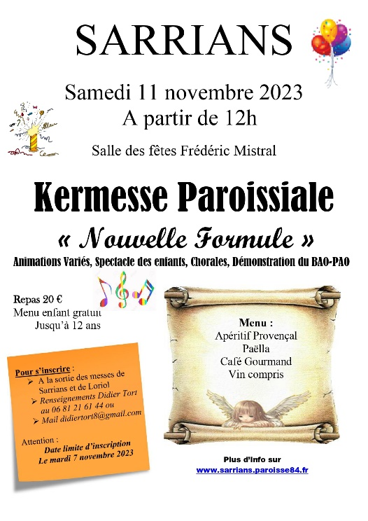
Kermesse paroissiale
- On réserve sa date !
- On s’inscrit très rapidement 😊
- On y invite largement ses amis, sa famille, son entourage, ses enfants, petits-enfants…
- Réservation : à la sortie des messes après de Didier Tort
- Pensez aussi aux billets de Tombola 😊
Célébrations de la Toussaint :
Messes de la Toussaint :
- Loriol : Mardi 31 octobre 18h00
- Sarrians : Mercredi 1er Novembre 10h00
Bénédiction des tombes :
- Loriol : Mardi 31 Octobre à 17h30
- Sarrians : Mercredi 1er Novembre à 11h15 (après la Messe).
Messe des défunts de l’année :
- Jeudi 2 Novembre, 18h30, à Sarrians.
Bougies :
A l’occasion de la Toussaint, et pour montrer notre prière pour nos défunts, des bougies en verre, spéciale extérieure seront vendues à la sortie des Messes (10€).
Du 21 au 28 octobre, p. Jean Luc sera bien occupé avec un BAFA pour les Scouts. Les offices de cette semaine sont maintenus aux horaires habituels. En cas d’urgence, privilégiez le mail ou sur messenger.
Samedi 21 Octobre | 18h30 : Messe à Loriol. Int : Josette GUILLERMIN
Dimanche 22 Octobre  29ème dim du TO | 10h00 : Messe des familles à Sarrians. Int :  Messe d’Aliénor REYNAUD  11h15 : Baptême de Lise BALEZEAU à Sarrians.
Lundi 23 Octobre  Saint jean Capistran | 14h30 : Obsèques à Sarrians de Mme Alice BRUNEL
Mardi 24 Octobre  St Antoine M. Claret | 18h15 : Messe à Sarrians. Int : Alice GIRAUD
Mercredi 25 Octobre | 18h00 : Messe à Loriol. Int : Christian PASCUAL
Jeudi 26 Octobre | 8h45 : Messe à Loriol. Int : Lucienne BAILLAUD
Vendredi 27 Octobre | 8h45 : Messe à Sarrians. Int : Marcel TORT
Samedi 28 Octobre  St Simon et Jude | 18h30 : Messe à Loriol. Int : Marcelle AMOURDEDIEU
Dimanche 19 Octobre  30ème dim du TO | 10h00 : Messe à Sarrians. Int : famille GEAY – CHABRAN ; Manuel PEREIRA
Durant la semaine du 8 au 13 septembre, Mr René ARNOUX, Mme Denise PELLE, Mme Jacuqeline DANHAUME, et Mme Josiane COURET ont reçu les funérailles chrétiennes. Prions pour eux et leurs familles.
Un grand merci au père Christian, curé d’Aubignan d’avoir pu célébrer ces funérailles. Un grand merci aux paroissiens (Annie, Simone et Joël) pour leur disponibilité dans failles.
AGENDA PAROISSIAL

